Engagement Terhadap Konten Negatif Terkait Penanganan Bencana Aceh-Sumatera di Wilayah Merpati-14

No. | Tautan Konten | Nama Akun | Narasi | Eviden
1 | https://x.com/chikafirli2/status/2003259849275297992?s=20 | IndiyanaNa75912 | Sudah banyak lho yang dilakukan pemerintah, semoga aja bencana di Sumatra bisa cepat pulih | 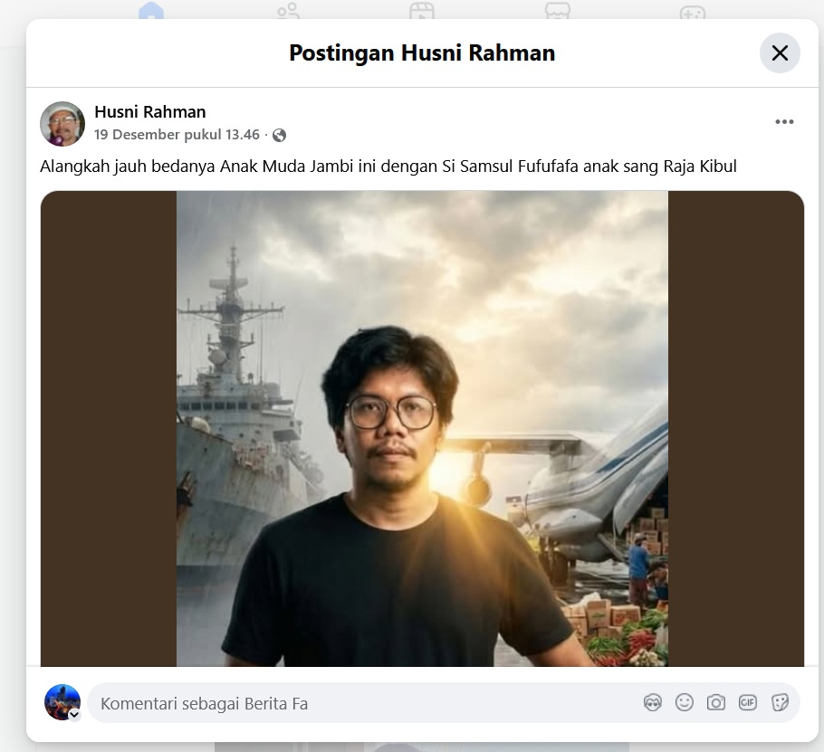
2 | https://x.com/chikafirli2/status/2003259849275297992?s=20 | IndiyanaNa75912 | Sudah banyak lho yang dilakukan pemerintah, semoga aja bencana di Sumatra bisa cepat pulih | 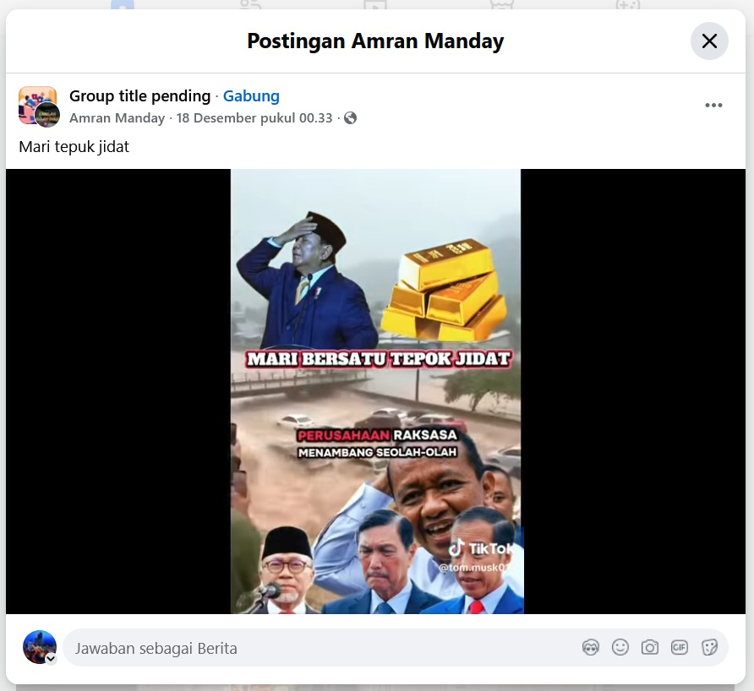
3 | https://x.com/chikafirli2/status/2003259849275297992?s=20 | IndiyanaNa759145511312 | Sudah banyak lho yang dilakukan pemerintah, semoga aja bencana di Sumatra bisa cepat pulih | 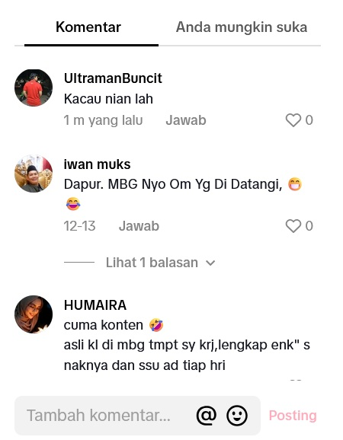
4 | https://x.com/chikafirli2/status/2003259849275297992?s=20 | IndiyanaNa759qrqr12 | Sudah banyak lho yang dilakukan pemerintah, semoga aja bencana di Sumatra bisa cepat pulih

